**DAILY SCRUM (SEGUNDA ENTREGA)**

**integrantes del equipo Proyecto rayo-carro**

ANDRES FERNANDO HENAO VELEZ

YANETH MEJÍA RENDÓN

**FECHA INICIO SPRINT:** 14/03/17

**FECHA FIN SPRINT:** 31/03/17

**Daily Scrum 14/03/17**

1. **¿Qué se hizo ayer?**

-- No aplica --

1. **¿Qué se hará hoy?**
2. **Todos**

* Se incluyen nuevas actividades en el tablero trello
* Se asignan miembros encargados de realizar dichas tareas
* Se realiza la retrospectiva del primer sprint

1. **¿Qué problemas se han tenido?**

* Consenso del grupo: Falta de tiempo diario para realizar todas las tareas programadas en el menor tiempo posible

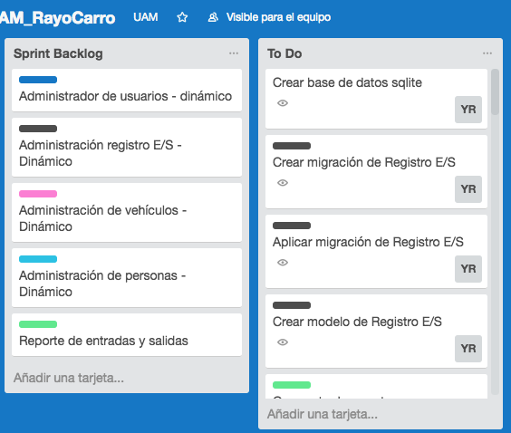

**Daily Scrum 15/03/17**

1. **¿Qué se hizo ayer?**

**Andres:**

Se incluyen nuevas actividades en el tablero trello

Se realizó la retrospectiva del primer sprint

**Yaneth**:

Se incluyen nuevas actividades en el tablero trello

Se asignaron los miembros encargados de cada tarea

Se realizó la retrospectiva del primer sprint

1. **¿Qué se hará hoy?**

**Andres:**

Crear controlador de reporte

Crear ruta de reporte

Crear vista de reporte

Asociar reporte al menú

**Yaneth:**

Crear tabla de usuarios

Crear métodos (create, store, list, show, delete,update)

Crear vista de registro de usuario

Crear vista de login usuario

Listar usuario

1. **¿Qué problemas se han tenido?**

Sin novedades

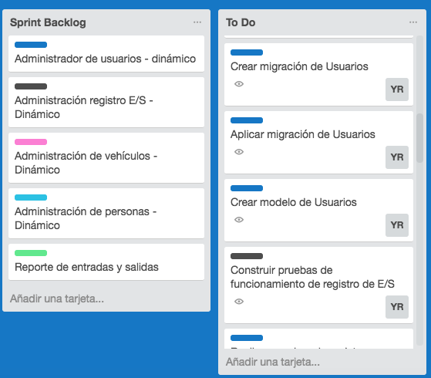



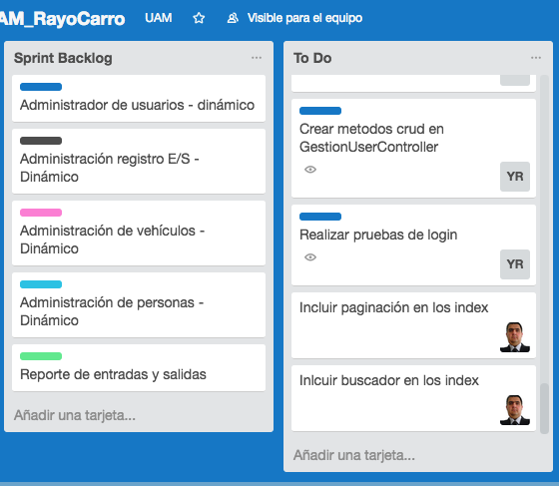

**Daily Scrum 16/03/17**

1. **¿Qué se hizo ayer?**

**Andres**:

Se creó el controlador de reporte

Se creó la ruta de reporte

Se creó la vista de reporte

Se asoció reporte al menú

**Yaneth:**

Se creó la tabla de usuarios

Se crearon los métodos (create, store, list, show, delete,update)

Se creó la vista de registro de usuario

Se creó la vista de login usuario

Se creó la vista listar usuarios

1. **¿Qué se hará hoy?**

**Andres:**

Crear controlador de sesiones con métodos (create, store, list, show, delete,update)

Crear tabla de sesiones

Crear ruta de sesiones

Crear vista de sesiones

Asociar sesiones al menú de cada usuario

Hacer pruebas con sesión de usuario

**Yaneth:**

Crear tabla de conductores

Crear controlador de conductores con métodos (create, store, list, show)

Crear vista de registro de conductores

Crear vista de listar conductores

Listar usuario

Hacer pruebas de ruta registro conductores

Hacer pruebas de listar conductores

1. **¿Qué problemas se han tenido?**

Sin novedades



**Daily Scrum 17/03/17**

1. **¿Qué se hizo ayer?**

**Andres**:

Se creó el controlador de sesiones con métodos (create, store, list)

Se creó la tabla de sesiones

Se creó la ruta de sesiones

Se creó la vista de sesiones

Se asoció sesiones al menú de cada usuario

Se iniciaron pruebas con sesión de usuario

Se hizo pull.

**Yaneth:**

Se creó la tabla de conductores

Se creó el controlador de conductores con métodos (create, store, list, show)

Se creó la vista de registro de conductores

Se creó la vista de listar conductores

Se listan los conductores añadidos

Se iniciaron pruebas de ruta registro conductores

1. **¿Qué se hará hoy?**

**Andres:**

Se revisará errores que muestra el pull en el controlador de users

Se revisarán las migraciones que se llevan hasta el momento

Se volverá a eliminar y crear el archivo database.sqlite

Se harán las correcciones que se crean pertinentes.

**Yaneth:**

Se revisará error de porque no reconoce la tabla conductores y hace llamado a conductors

Se realizarán las correcciones que se creen pertinentes

Hacer pruebas de ruta registro conductores

1. **¿Qué problemas se han tenido?**

Se realizó pull y pushy no funciono registro y login de users.

Error en el registro de conductores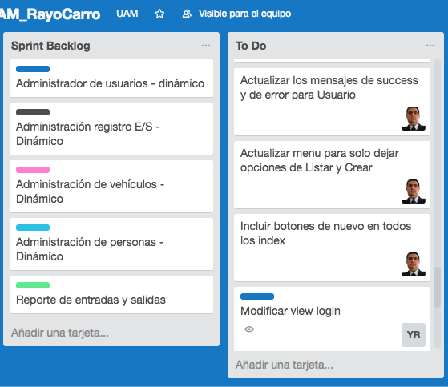

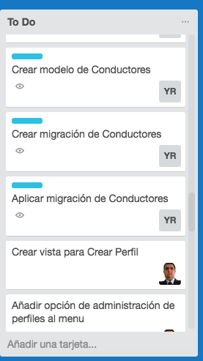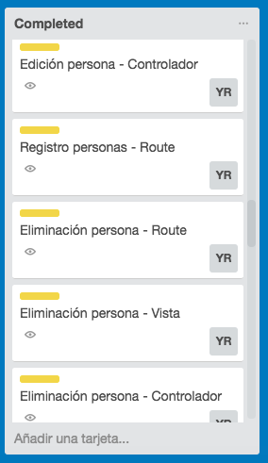

**Daily Scrum 18/03/17**

1. **¿Qué se hizo ayer?**

**Andres**:

Se revisaron errores que muestra el pull en el controlador de users

Se revisaron las migraciones creadas

Se eliminó y se creó el archivo database.sqlite

**Yaneth:**

Se revisó error de porque no reconoce la tabla conductores y hace llamado a conductors

Se realizaron las correcciones

Se hicieron pruebas de ruta registro conductores

1. **¿Qué se hará hoy?**

**Andres:**

Se continua con el error en la vista de usuarios.

Se creará un nuevo proyecto copiando todos los archivos del proyecto anterior

**Yaneth:**

Se continua con error de un llamado a tabla conductors en vez de conductores

Se realizarán las correcciones que se creen pertinentes

1. **¿Qué problemas se han tenido?**

Se realizó pull y pushy no funciono registro y login de users.

Error en el registro de conductores

**Daily Scrum 20/03/17**

1. **¿Qué se hizo ayer?**

**Andres**:

Se soluciona el error en la vista de usuarios.

Se soluciona el error de asociar sesión a usuario logueado.

Se hizo pull y push

**Yaneth:**

Se soluciona el error del llamado a conductors

Se hacen pruebas de ruta registro conductores

Se hizo pull y push

1. **¿Qué se hará hoy?**

**Andres:**

Crear proyecto Heroku

Crear base de datos Heroku

Configurar entorno Heroku

**Yaneth:**

Crear métodos en el controlador de conductores (list, show, edit, update, delete)

Crear vista de show de conductores

Crear vista de edit conductores

Hacer pruebas de rutas nuevas conductores

1. **¿Qué problemas se han tenido?**

Sin novedad

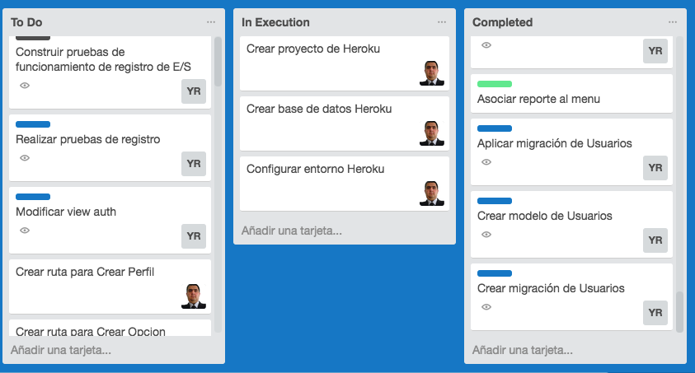

**Daily Scrum 21/03/17**

1. **¿Qué se hizo ayer?**

**Andres**:

Crear proyecto Heroku

Crear base de datos Heroku

Configurar entorno Heroku

**Yaneth:**

Crear métodos en el controlador de conductores (list, show, edit, update, delete)

Crear vista de show de conductores

Crear vista de edit conductores

Hacer pruebas de rutas nuevas conductores

1. **¿Qué se hará hoy?**

**Andres:**

Pruebas de configuración de ambiente

Crear tabla de registroE/S

Crear controlador de registroE/S con métodos (create, store, list, show)

Crear vista de registro de registroE/S

Crear vista de listar registroE/S

Hacer pruebas de ruta registro registroE/S

Hacer pruebas de listar registroE/S

**Yaneth:**

Crear tabla de vehículos

Crear controlador de vehículos con métodos (create, store, list, show)

Crear vista de registro de vehículos

Crear vista de listar vehículos

Hacer pruebas de ruta registro vehículos

Hacer pruebas de listar vehículos

1. **¿Qué problemas se han tenido?**

Problemas en la configuración de entorno de heroku

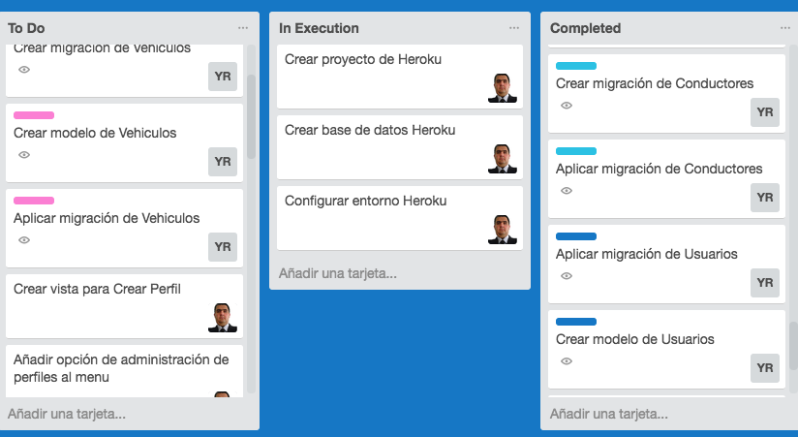

**Daily Scrum 22/03/17**

1. **¿Qué se hizo ayer?**

**Andres**:

Crear tabla de registroE/S

Crear controlador de registroE/S con métodos (create, store, list, show)

Crear vista de registro de registroE/S

Crear vista de listar registroE/S

Hacer pruebas de ruta registro registroE/S

Hacer pruebas de listar registroE/S

**Yaneth:**

Crear tabla de vehículos

Crear controlador de vehículos con métodos (create, store, list, show)

Crear vista de registro de vehículos

Crear vista de listar vehículos

Hacer pruebas de ruta registro vehiculos

1. **¿Qué se hará hoy?**

**Andres:**

Cambian la integridad relacional de vehículos con conductores

**Yaneth:**

Iniciar documentación de los Sprint Backlog

1. **¿Qué problemas se han tenido?**

Problemas en la configuración de entorno de heroku

Error en la integridad relacional vehículos y conductores

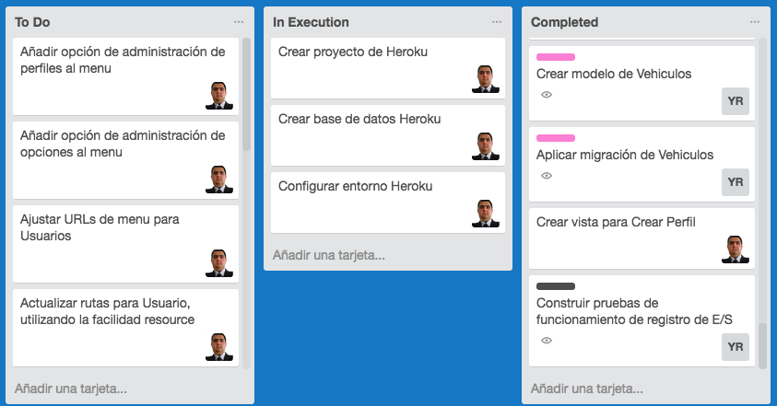

**Daily Scrum 23/03/17**

1. **¿Qué se hizo ayer?**

**Andres**:

Cambiar la integridad relacional de vehículos con conductores

**Yaneth:**

Documentación daily sprint

1. **¿Qué se hará hoy?**

**Andres:**

Añadir opción de administración de opciones de menú

Ajustar URL de menú para usuarios

Actualizar rutas para usuarios, utilizando resource

**Yaneth:**

Documentación de los Sprint Backlog

Actualizaciones tablero Trello

Inicio documento de visión del proyecto

1. **¿Qué problemas se han tenido?**

Problemas en la configuración de entorno de heroku

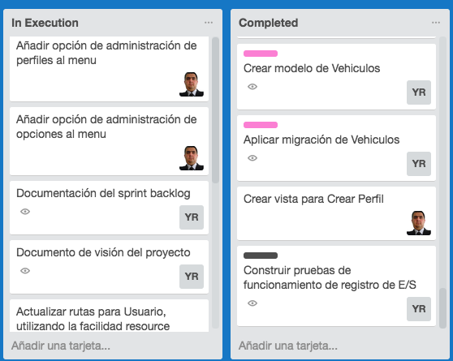

**Daily Scrum 24/03/17**

1. **¿Qué se hizo ayer?**

**Andres**:

Añadir opción de administración de opciones de menú

Ajustar URL de menú para usuarios

Actualizar rutas para usuarios, utilizando resource

**Yaneth:**

Documentación daily sprint

Actualizaciones tablero Trello

Toma de pantallazos como evidencia del tablero Trello

1. **¿Qué se hará hoy?**

**Andres:**

Actualizar menú para solo dejar disponibles opciones de Listar y Crear

Incluir botones de nuevo en todos los index

**Yaneth:**

Documentación de los Sprint Backlog

Actualizaciones tablero Trello

Toma de pantallazos como evidencia del avance en el tablero Trello

1. **¿Qué problemas se han tenido?**

Problemas en la configuración de entorno de heroku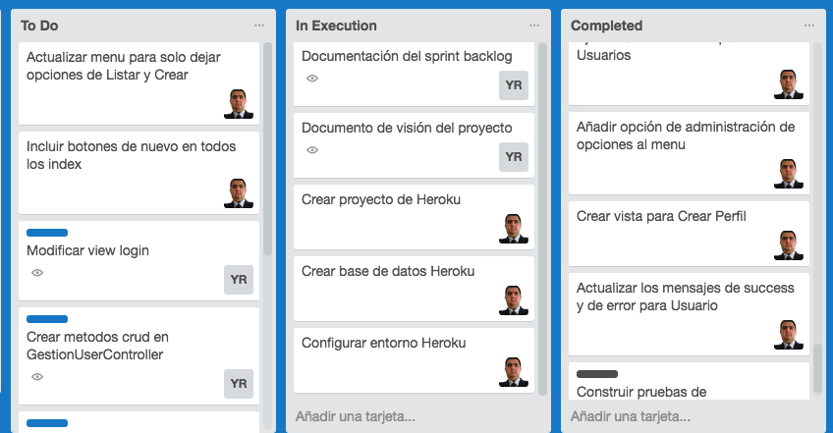

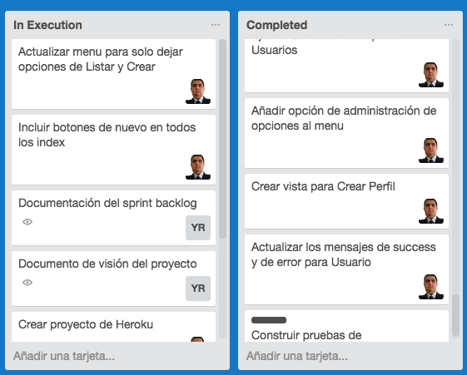

**Daily Scrum 27/03/17**

1. **¿Qué se hizo ayer?**

**Andres:**

Actualizar menú para solo dejar disponibles opciones de Listar y Crear

Incluir botones de nuevo en todos los index

**Yaneth:**

Documentación de los Sprint Backlog

Actualizaciones tablero Trello

Toma de pantallazos como evidencia del avance en el tablero Trello

1. **¿Qué se hará hoy?**

**Andres:**

Incluir paginación en los index

Incluir buscador en los index

Realizar pruebas del index

**Yaneth:**

Documentación de los Sprint Backlog

Actualizaciones tablero Trello

Toma de pantallazos como evidencia del avance en el tablero Trello

1. **¿Qué problemas se han tenido?**

Problemas en la configuración de entorno de heroku

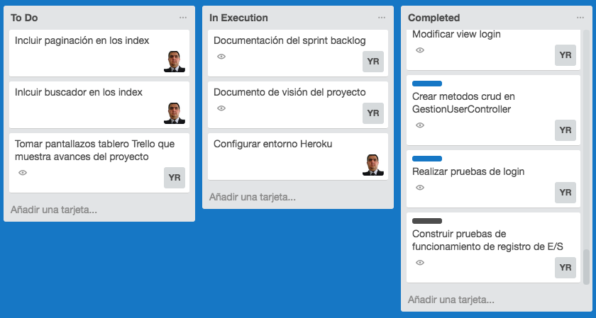

**Daily Scrum 28/03/17**

1. **¿Qué se hizo ayer?**

**Andres:**

Incluir paginación en los index

Incluir buscador en los index

Realizar pruebas del index

**Yaneth:**

Documentación de los Sprint Backlog

Actualizaciones tablero Trello

Toma de pantallazos como evidencia del avance en el tablero Trello

1. **¿Qué se hará hoy?**

**Andres:**

Enviar correo al profesor Jorge Iván comentandole problema con heroku

Actualizar el estilo de las vistas

Finalizar pruebas del funcionamiento de todo el proyecto

**Yaneth:**

Documentación de los Sprint Backlog

Actualizaciones tablero Trello

Documento de visión del proyecto

Toma de pantallazos como evidencia del avance en el tablero Trello

1. **¿Qué problemas se han tenido?**

Problemas en la configuración de entorno de heroku

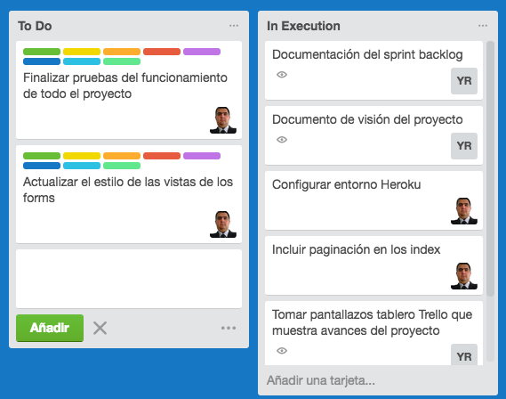

**Daily Scrum 30/03/17**

1. **¿Qué se hizo ayer?**

**Andres:**

Enviar correo al profesor Jorge Iván comentandole problema con heroku

Actualizar el estilo de las vistas

Finalizar pruebas del funcionamiento de todo el proyecto

**Yaneth:**

Documentación de los Sprint Backlog

Actualizaciones tablero Trello

Documento de visión del proyecto

Toma de pantallazos como evidencia del avance en el tablero Trello

1. **¿Qué se hará hoy?**

**Andres:**

Esperar respuesta por parte del profesor

Pull y push con retoques finales

**Yaneth:**

Documentación de los Sprint Backlog

Actualizaciones tablero Trello

Documento de visión del proyecto

Toma de pantallazos como evidencia del avance en el tablero Trello

1. **¿Qué problemas se han tenido?**

Problemas en la configuración de entorno de heroku

